柳州市妇幼保健院城中院区消防设施升级改造项目更正公告
- 采购项目名称:柳州市妇幼保健院城中院区消防设施升级改造项目
- 采购项目编号： LZFY-B202201
三、采购人名称：柳州市妇幼保健院。
电话：0772-2803905/13978009107
邮箱：lzfyzb@163.com
联系地址：柳州市博园大道50号
- 首次公告日期：2022年12月5日
五、现对院内磋商文件部分内容做出如下更改：
1、原文件要求参加本项目的供应商必须符合下列要求“ 2.供应商通过广西壮族自治区消防救援总队备案登记，系统网站可查；”现更正为删除该条要求。
2、原文件第三部分采购需求中第九点其他要求中新增条款：*1、供应商必须在“广西社会消防技术服务机构业务信息管理系统”登记备案（须提供系统登记信息截图，并加盖公章）。
院内磋商文件涉及以上内容相应更改。其他内容不变。
六、磋商报名截止时间延长至2022年12月16日
特此公告。
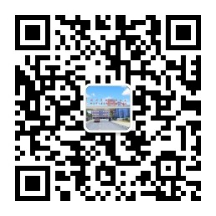
柳州市妇幼保健院招标办公室
2022年12月12日

